Zapisy na zajęcia pozalekcyjne do Zespołu Placówek Pozaszkolnych – Centrum Wspierania Uzdolnień.

**Wniosek w formie papierowej dostarczają WSZYSCY uczestnicy zajęć, zarówno nowi jak i Ci, którzy chcą kontynuować udział w zajęciach, nawet jeżeli wniosek z roku poprzedniego nie uległ zmianie**

**POSTEPOWANIE DLA KANDYDATÓW POSIADAJĄCYCH KONTO W SYSTEMIE NABORU**

Zapisy na zajęcia odbywają się wyłącznie poprzez elektroniczny system wspomagający proces rekrutacji na zajęcia pozalekcyjne w ZPP-CWU. Aby zapisać dziecko należy:

wejść na stronę: <https://pozaszkolne.vulcan.net.pl/mosjeleniagora>

wyświetli się strona

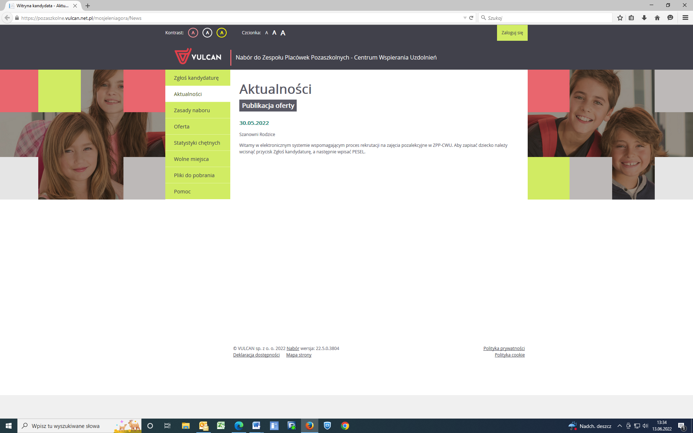

Klikamy **Zaloguj się**

Pojawi się strona

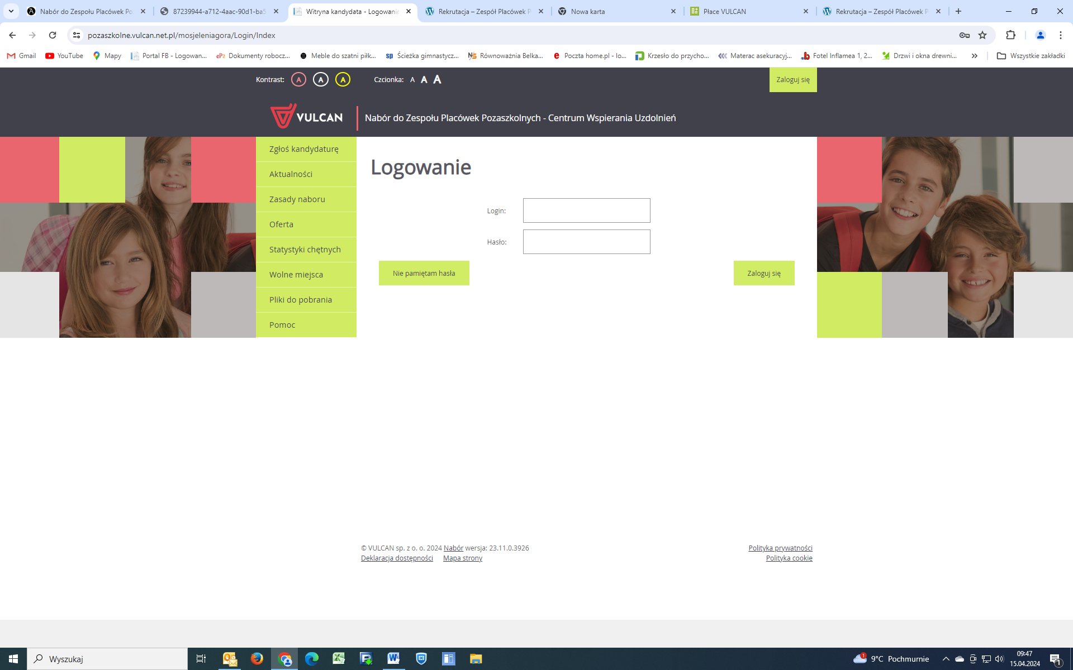

Wpisujemy login i hasło, klikamy Zaloguj się

Pojawi się strona aktualności, na której wykazane będą wszystkie zajęcia, na które dziecko jest przyjęte lub zaakceptowane oraz komunikaty administratora

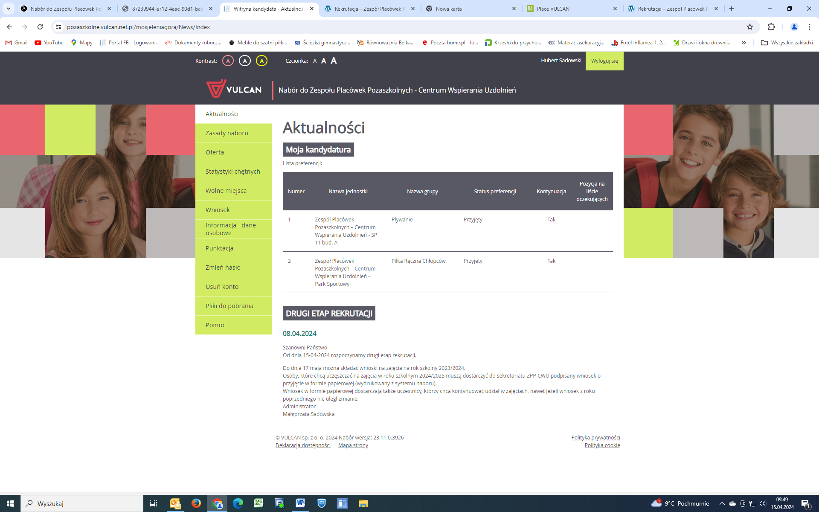

W celu dodania zajęć klikamy Wniosek, a następnie po prawej stronie Zmień preferencje

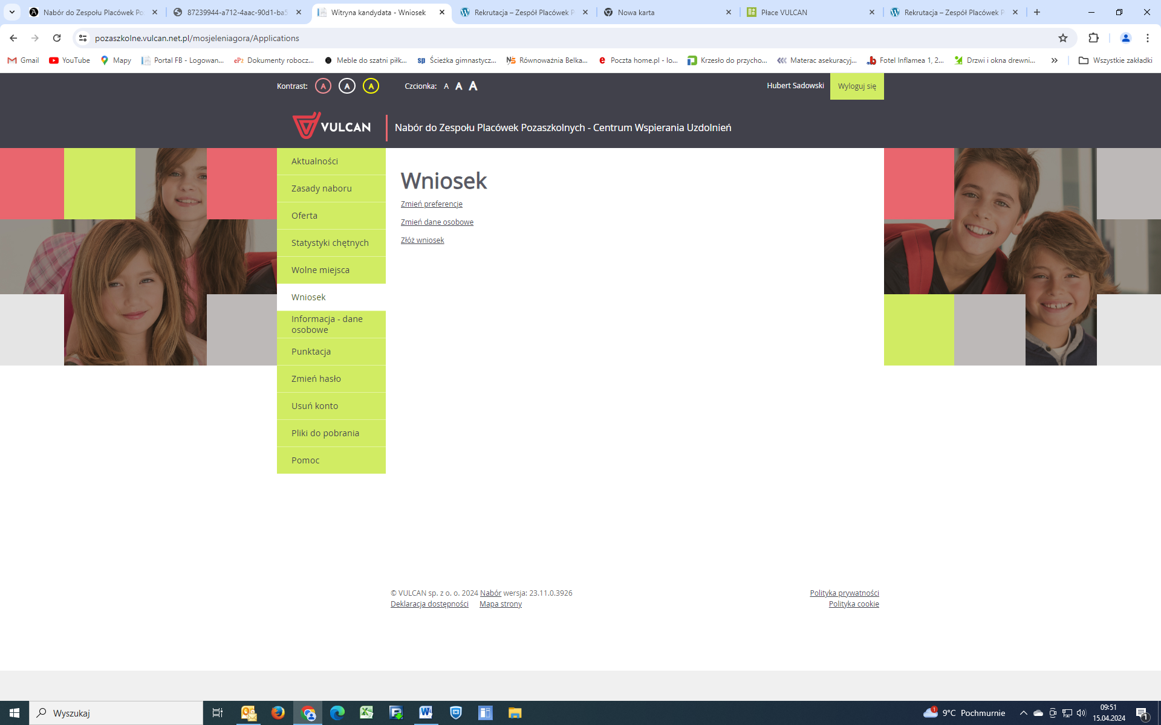

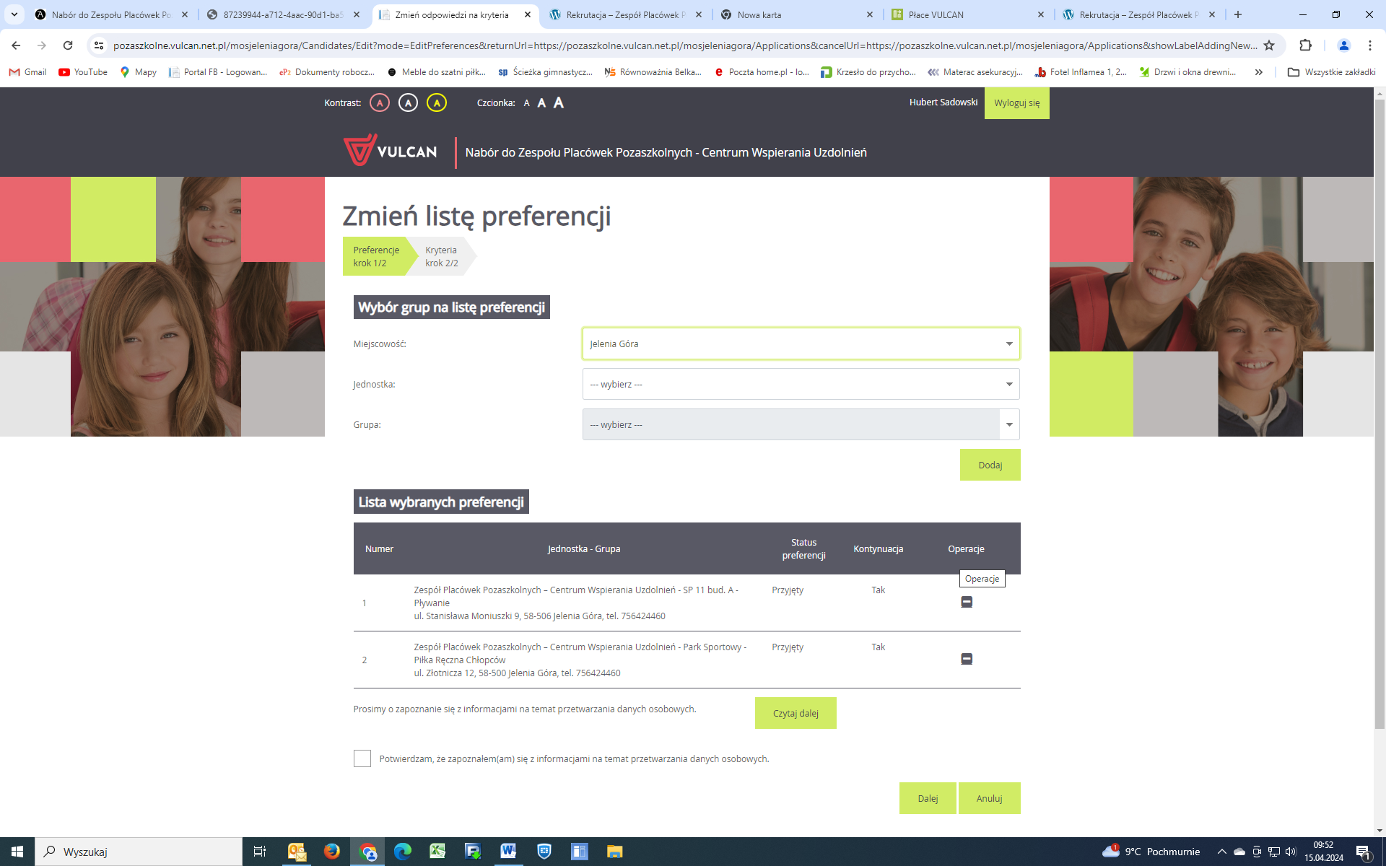

W celu wybrania zajęć klikamy w odpowiednią jednostkę na liście

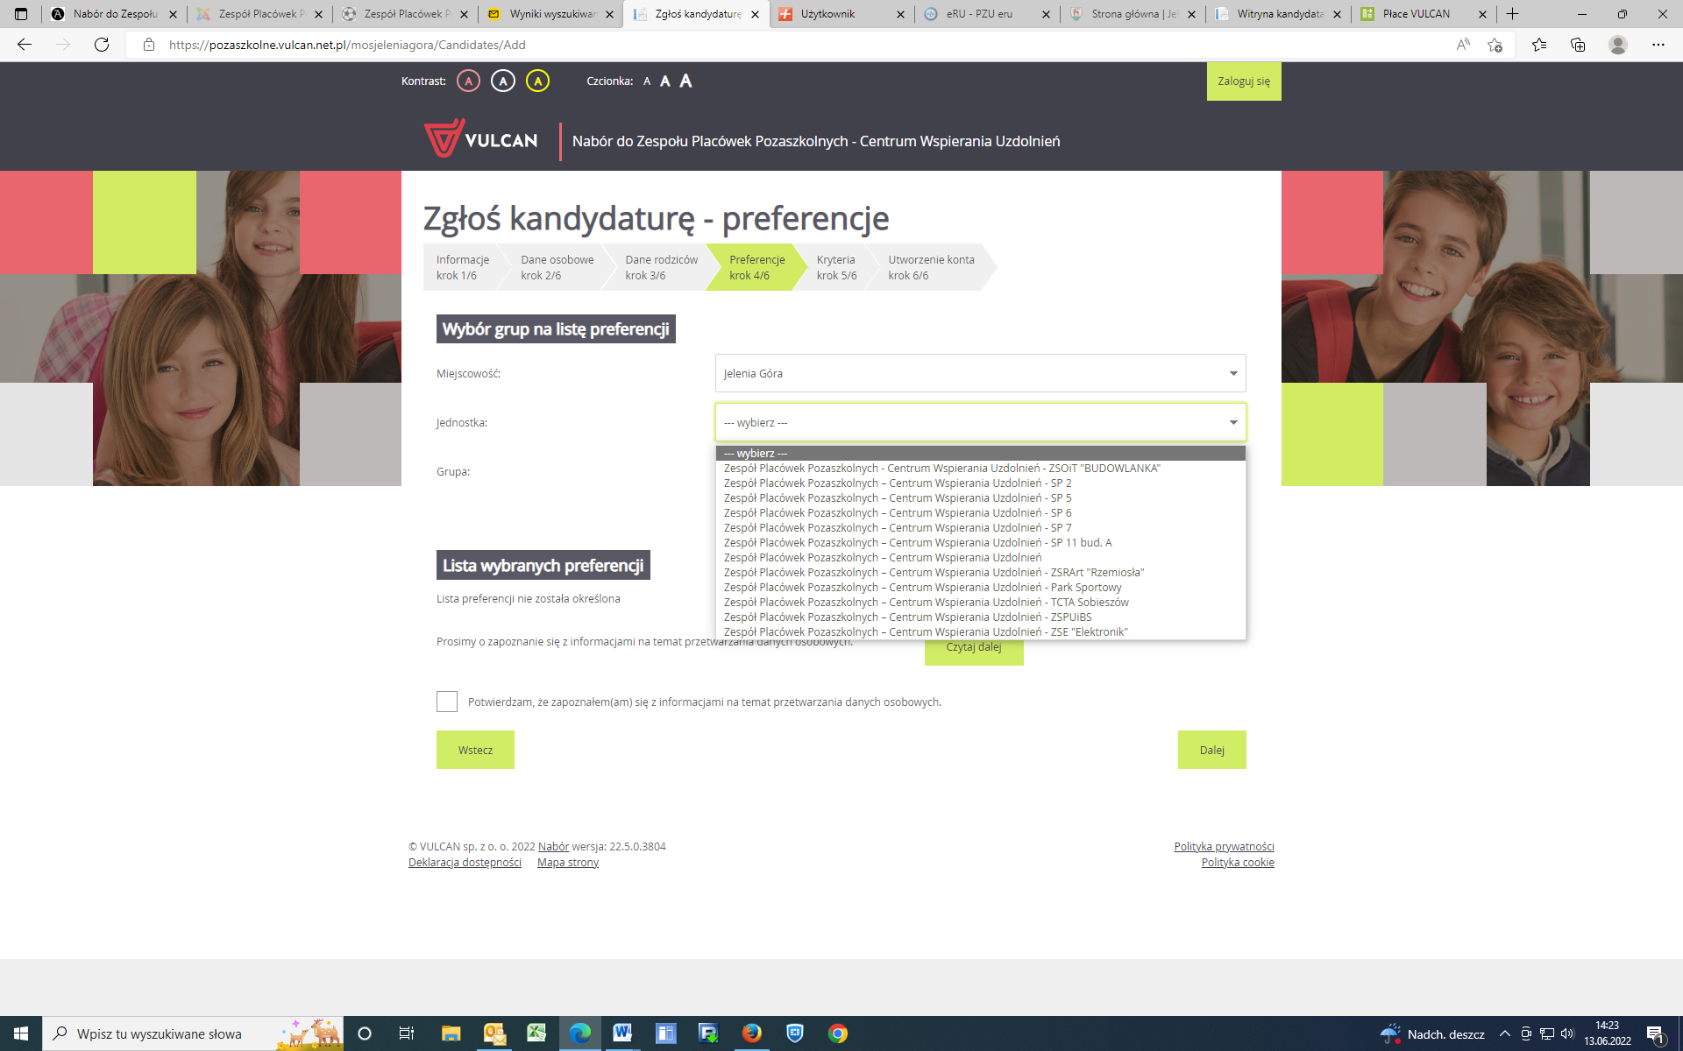

Po wyborze jednostki, na liście grupa pojawią się zajęcia dostępne dla dziecka w danym wieku.

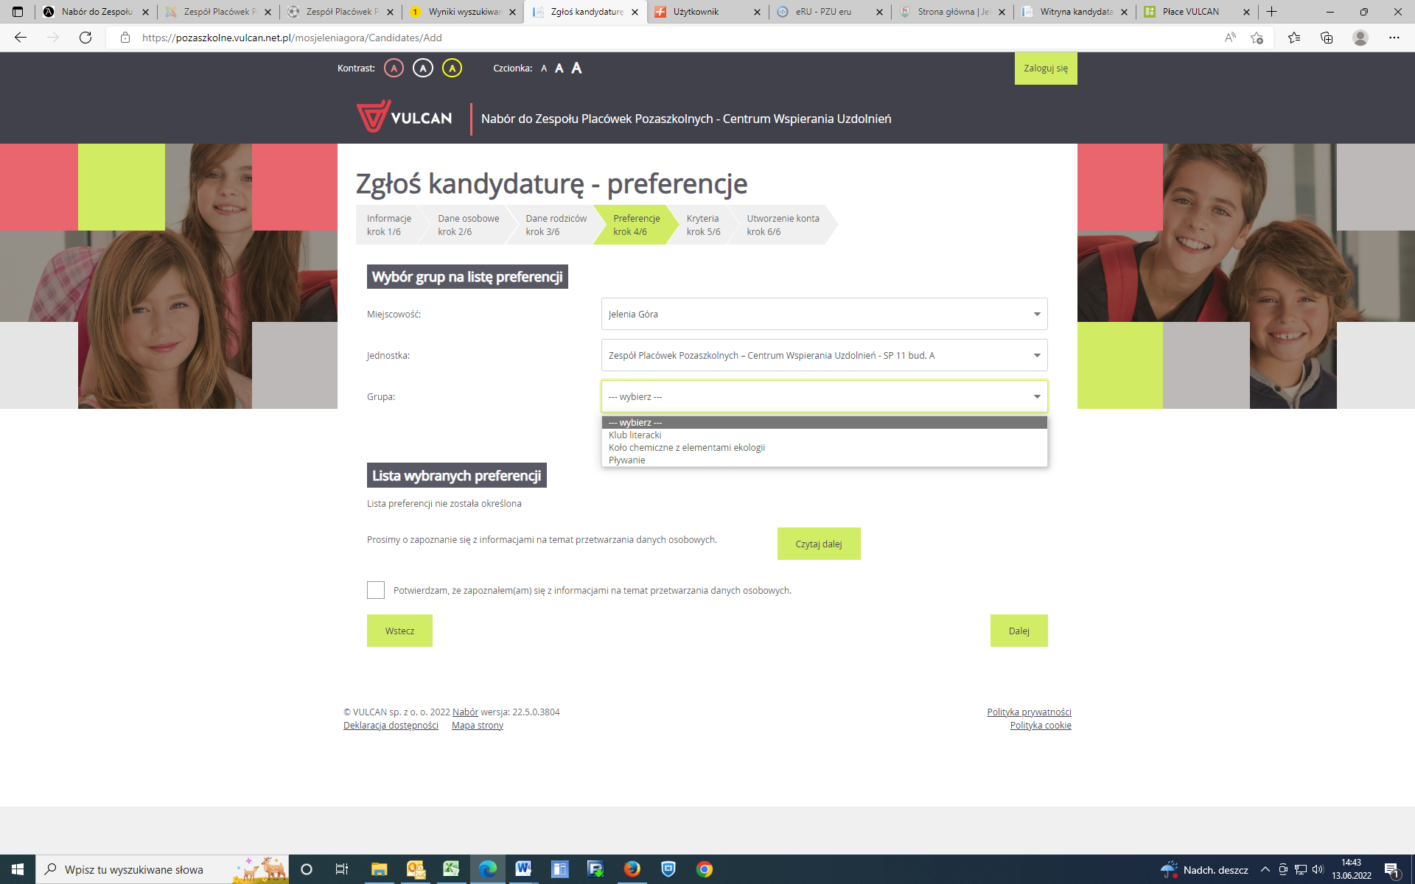 Należy Wybieramy interesujące nas zajęcia i kliknąć dodaj.

Pojawi się komunikat o zmianie daty złożenia wniosku, klikamy OK

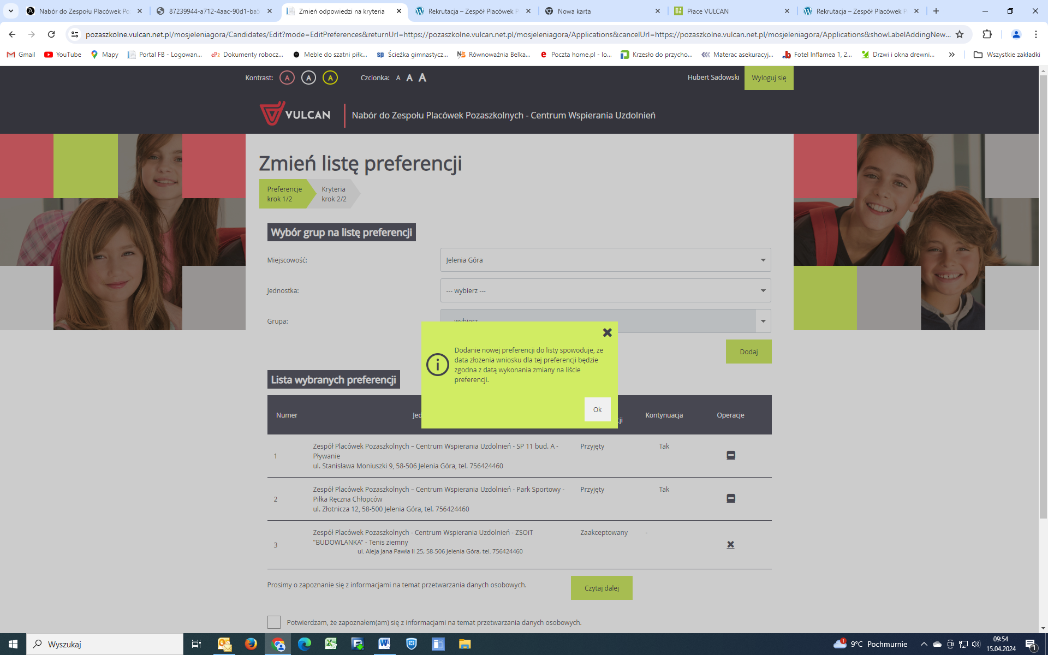Wybrane

Dodane przez nas zajęcia pojawią na liście wybranych preferencji.

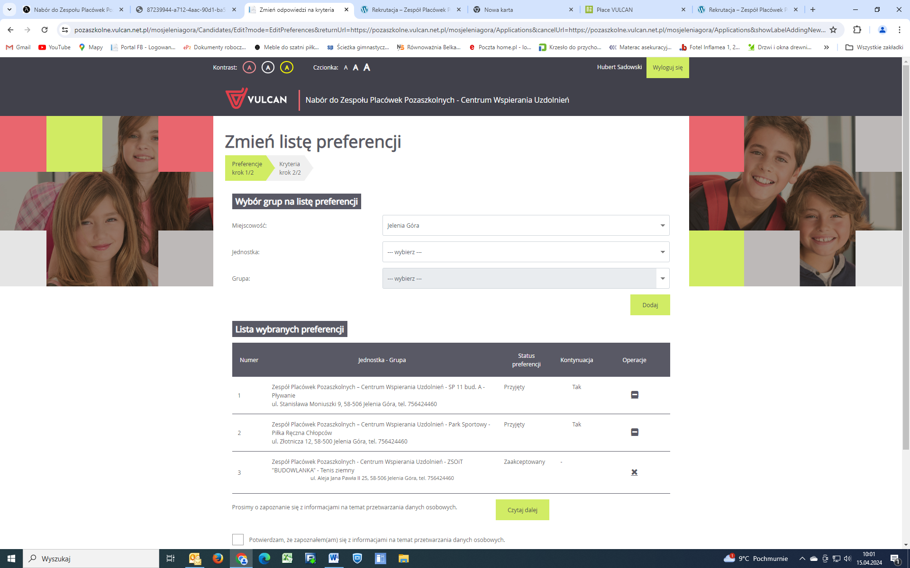

Jeżeli chcemy dodać kilka zajęć powtarzamy czynność. Po dodaniu wszystkich zajęć zaznaczamy mały biały kwadracik Potwierdzam, że zapoznałem(am) się z informacjami na temat przetwarzania danych osobowych.

i klikamy dalej. Przejdziemy do kryteriów naboru

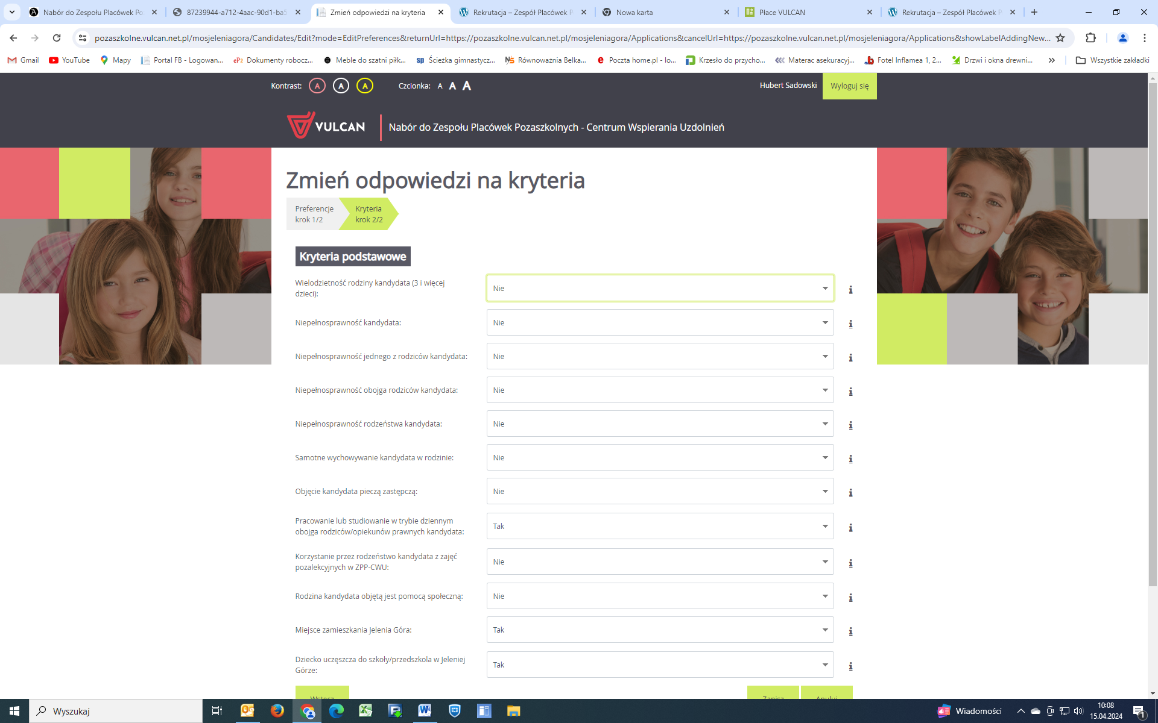

Sprawdzamy czy odpowiedzi są poprawne, jeżeli tak klikamy zapisz.

Przekieruje nas na zakładkę Wniosek.

Klikamy Złóż wniosek – drukuj wniosek

**WNIOSEK NALEŻY WYDRUKOWAĆ I DOSTARCZYĆ DO SEKRETARIATU ZPP-CWU**